НОД по ФЭМП «Аквариумные и речные рыбы»
Задачи: Совершенствование навыков количественного счета в пределах десяти, распознание геометрических фигур. Совершенствование умения измерять и сравнивать длину предметов с помощью линейки. Закреплять в речи прилагательные короче, длиннее. Совершенствование навыка взвешивания предметов на чашечных весах. Актуализация прилагательных легче, тяжелее.
Игра «Пестрых рыбок стайки»
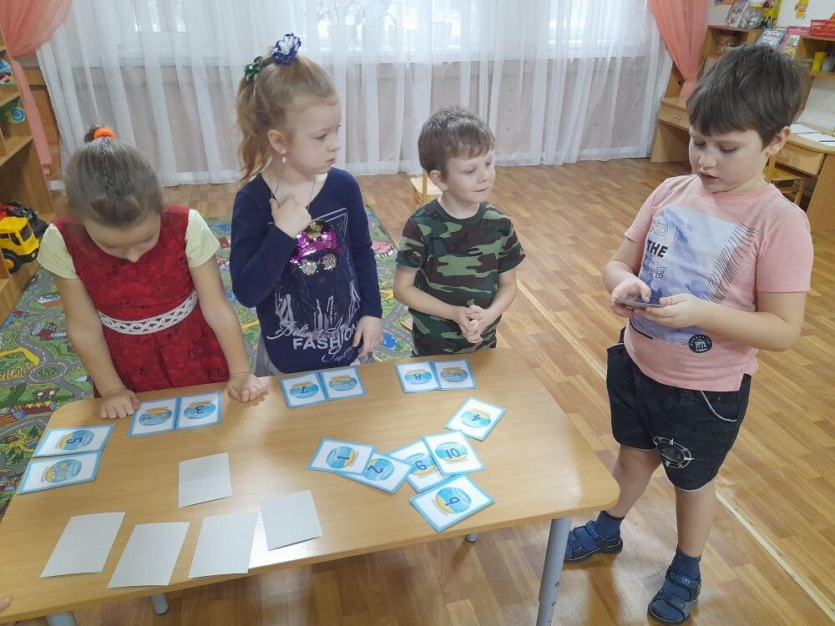
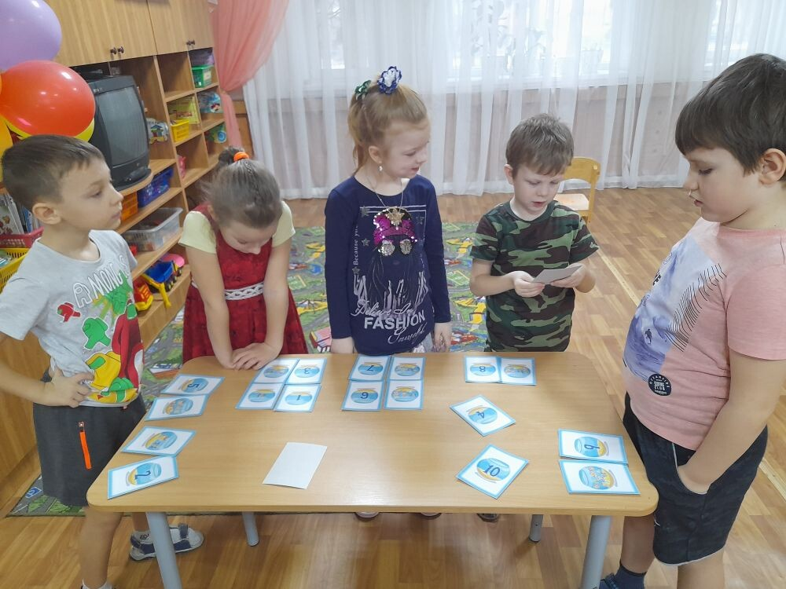

Упражнение «Морские камешки»
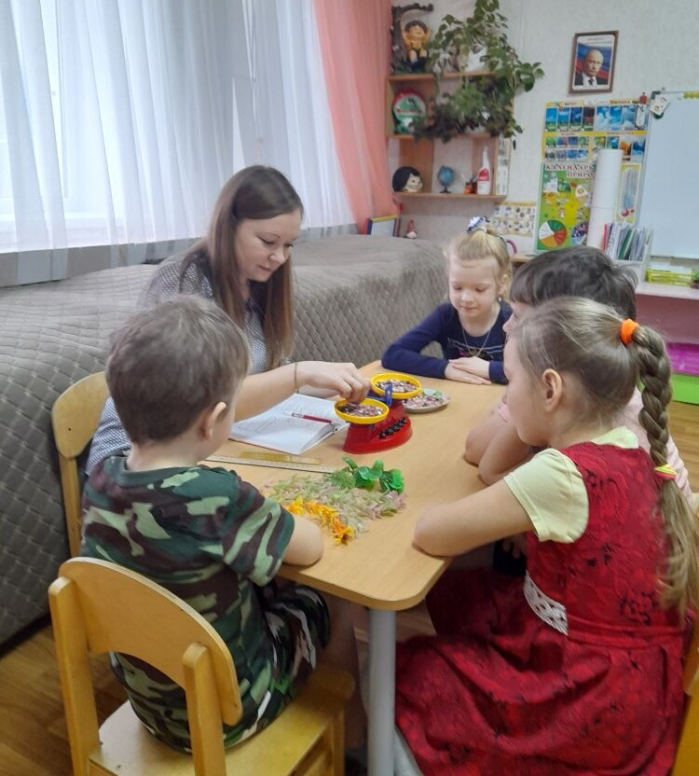
Работа в тетради. Лабиринт «Помоги крабу»
